ACO Dreiwegehahn R 1 1/2'
ACO Haustechnik

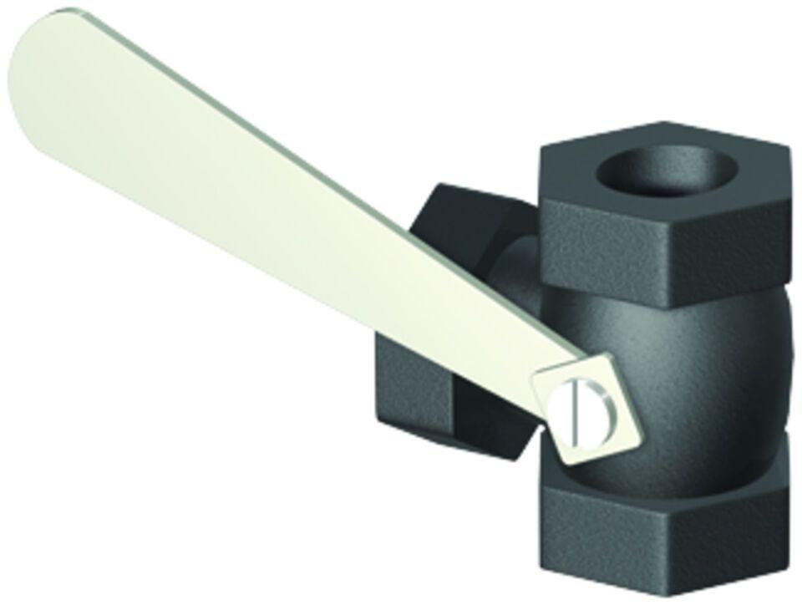Eigenschaften
GTIN:
4002626105677
HAN:
0159.10.14

